Лабораторная работа № 4

Тема: Разработка простейшего редактора.
Цель работы: Используя произвольный язык программирования, разработать простейший текстовый, или табличный, или графический редактор.

Ход выполнения задания:
Для создания текстового редактора воспользуемся языком программирования Java и пакетом для создания GUI JavaFX.
JavaFX — платформа на основе Java для создания приложений с насыщенным графическим интерфейсом. Может использоваться как для создания настольных приложений, запускаемых непосредственно из-под операционных систем, так и для интернет-приложений (RIA), работающих в браузерах, и для приложений на мобильных устройствах. JavaFX призвана заменить использовавшуюся ранее библиотеку Swing.
Создадим файл TextEditor.fxml и с помощью пакета SceneBilder создадим окно текстового редактора(рисунок 1).
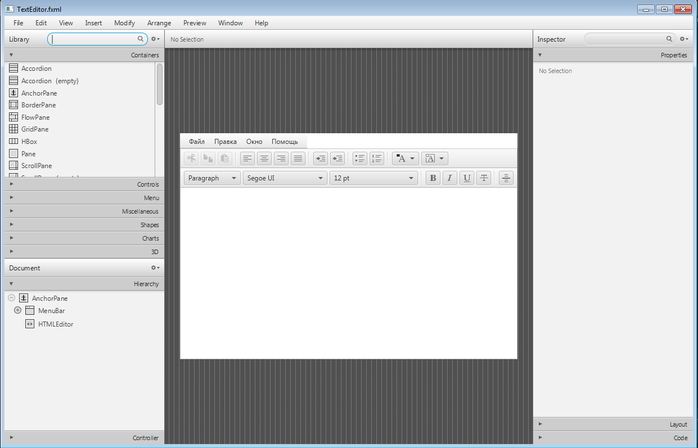
Рисунок 1 - SceneBilder
Создадим файл TextEditorController.java опишем контроллер для текствового редактора. Пример работы программы показан на рисунке 2.

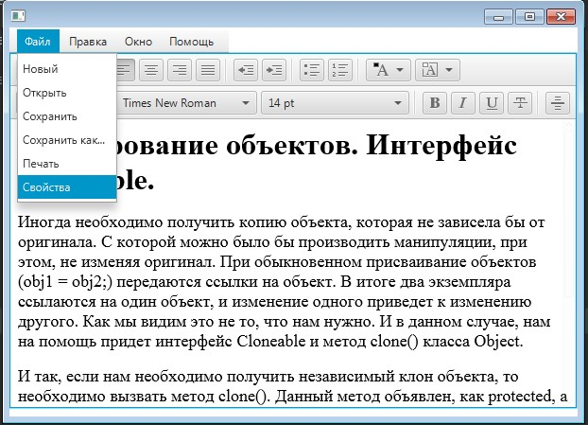
Рисунок 2 – Меню файл

Исходный текст TextEditor.fxml
<?xml version="1.0" encoding="UTF-8"?>
<?import javafx.scene.web.*?>
<?import java.lang.*?>
<?import java.util.*?>
<?import javafx.scene.*?>
<?import javafx.scene.control.*?>
<?import javafx.scene.layout.*?>
<AnchorPane prefHeight="400.0" prefWidth="600.0" xmlns="http://javafx.com/javafx/8" xmlns:fx="http://javafx.com/fxml/1" fx:controller="editor.TextEditorController">
<children>
<MenuBar layoutY="2.0">
<menus>
<Menu mnemonicParsing="false" text="Файл">
<items>
<MenuItem mnemonicParsing="false" text="Новый" />
<MenuItem mnemonicParsing="false" text="Открыть" onAction="#Open"/>
<MenuItem mnemonicParsing="false" text="Сохранить" onAction="#Save" />
<MenuItem mnemonicParsing="false" text="Сохранить как..." />
<MenuItem mnemonicParsing="false" text="Печать" />
<MenuItem mnemonicParsing="false" text="Свойства" />
</items>
</Menu>
<Menu mnemonicParsing="false" text="Правка">
<items>
<MenuItem mnemonicParsing="false" text="Отменить" />
<MenuItem mnemonicParsing="false" text="Повторить" />
<MenuItem mnemonicParsing="false" text="Копировать" />
<MenuItem mnemonicParsing="false" text="Вставить" />
<MenuItem mnemonicParsing="false" text="Вырезать" />
<MenuItem mnemonicParsing="false" text="Заменить" />
<MenuItem mnemonicParsing="false" text="Найти" />
</items>
</Menu>
<Menu mnemonicParsing="false" text="Окно">
<items>
<MenuItem mnemonicParsing="false" text="Новое" />
</items>
</Menu>
<Menu mnemonicParsing="false" text="Помощь">
<items>
<MenuItem mnemonicParsing="false" text="Помощь" />
</items>
</Menu>
</menus>
</MenuBar>
<HTMLEditor fx:id="edit" htmlText="&lt;html&gt;&lt;head&gt;&lt;/head&gt;&lt;body contenteditable=&quot;true&quot;&gt;&lt;/body&gt;&lt;/html&gt;" layoutY="27.0" prefHeight="375.0" prefWidth="600.0" />
</children>
</AnchorPane>

Исходный текст TextEditorController.java
package editor;
import javafx.fxml.FXML;
import javafx.scene.web.HTMLEditor;
import javafx.stage.FileChooser;
import javafx.scene.*;
import java.io.*;
public class TextEditorController extends Controller {
@FXML
HTMLEditor edit;
public void Open() throws Exception {
SceneManager CM = SceneManager.getInstance();
FileChooser fileChooser = new FileChooser();
FileChooser.ExtensionFilter xlsxfilter = new FileChooser.ExtensionFilter("HTML files (*.html)", "*.txt");
fileChooser.getExtensionFilters().add(xlsxfilter);
fileChooser.getExtensionFilters().addAll(xlsxfilter);
fileChooser.setTitle("Выбор файла");
File file = fileChooser.showOpenDialog(CM.getActiveStage());
if (file != null) {
String current = "";
try (BufferedReader reader = new BufferedReader(new FileReader(file))) {
String line;
while ((line = reader.readLine()) != null) {
current += line;
}
}
catch (IOException e) {
e.printStackTrace();
}
edit.setHtmlText(current);
}
}
public void Save() throws Exception{
SceneManager CM = SceneManager.getInstance();
FileChooser fileChooser = new FileChooser();//Класс работы с диалогом выборки и сохранения
fileChooser.setTitle("Save Document");//Заголовок диалога
FileChooser.ExtensionFilter extFilter = new FileChooser.ExtensionFilter("HTML files (*.html)", "*.txt");//Расширение
fileChooser.getExtensionFilters().add(extFilter);
File file = fileChooser.showOpenDialog(CM.getActiveStage());
try(FileWriter writer = new FileWriter(file))
{
// запись всей строки
String text = edit.getHtmlText();
writer.write(text);
writer.flush();
}
}
}

